Nome: Guilherme Mendes Ramalho

LISTA DE EXERCÍCIOS
- Faça um algoritmo que receba 2 números inteiros e apresente a soma desses números.

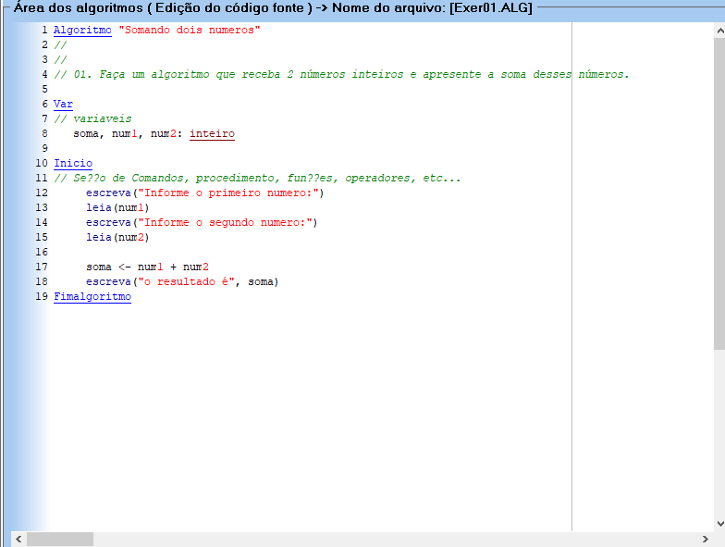
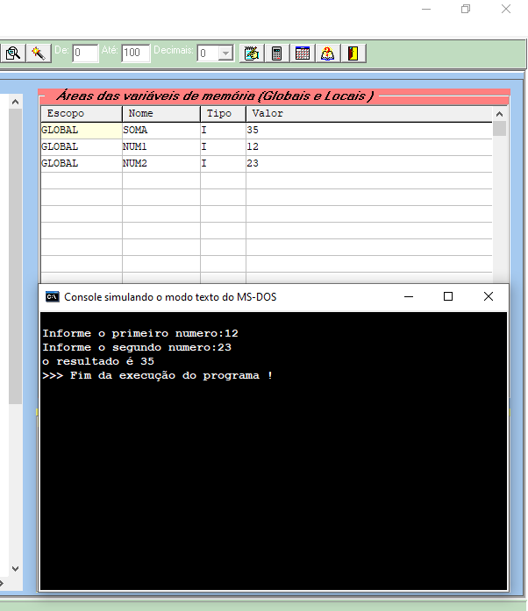

- Faça um algoritmo que receba 2 números inteiros e mostre os dois números.
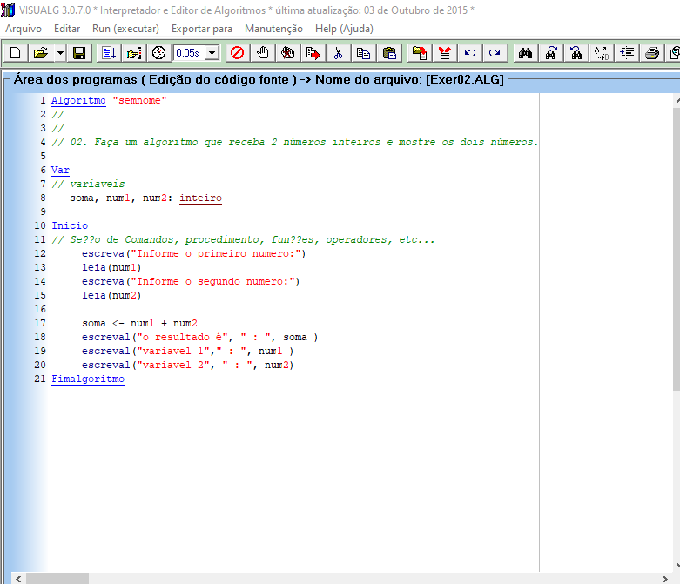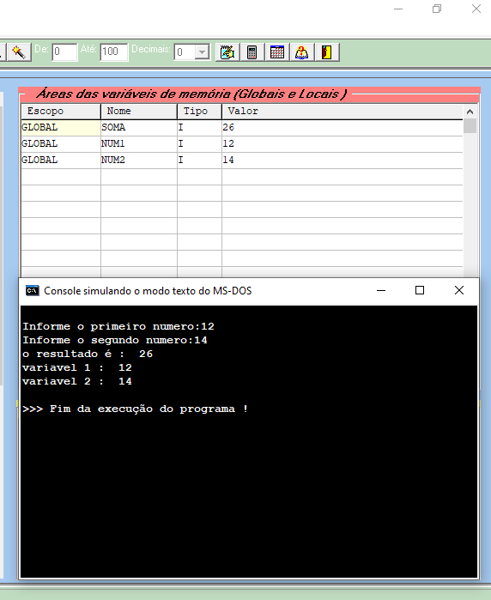

- Faça um algoritmo que receba 2 números e apresente a multiplicação dos dois números
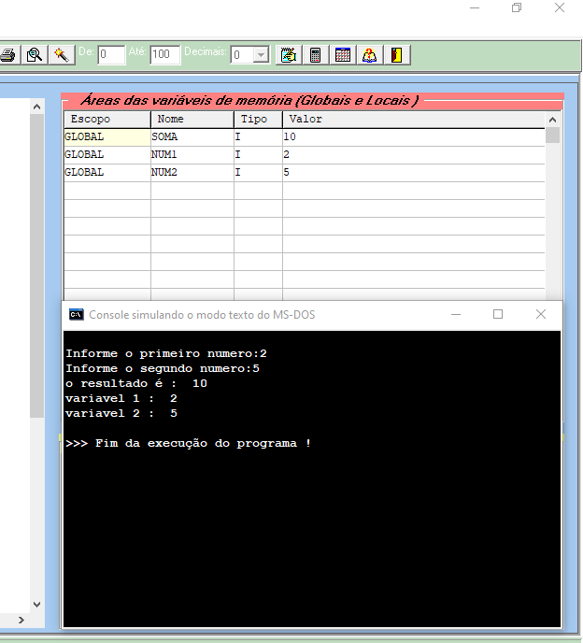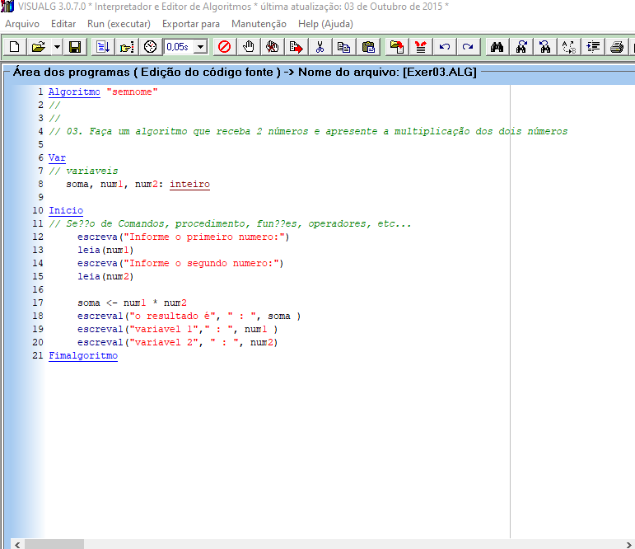

04. Calcular e apresentar o valor do volume de uma lata de óleo, utilizando a fórmula:
VOLUME <-- 3.14159 * RAIO² * ALTURA.

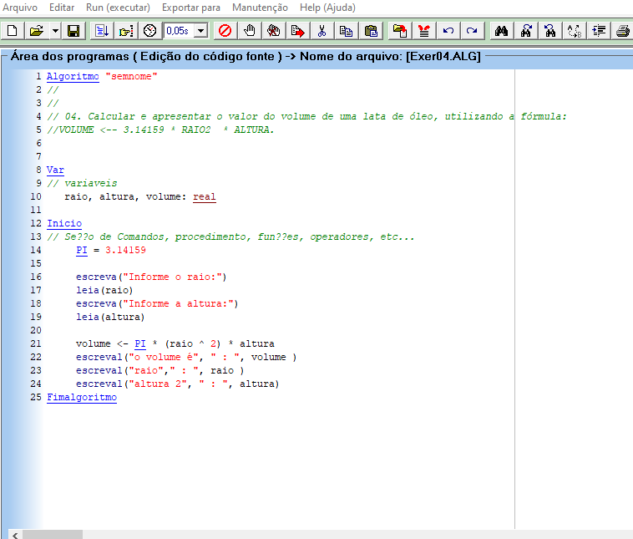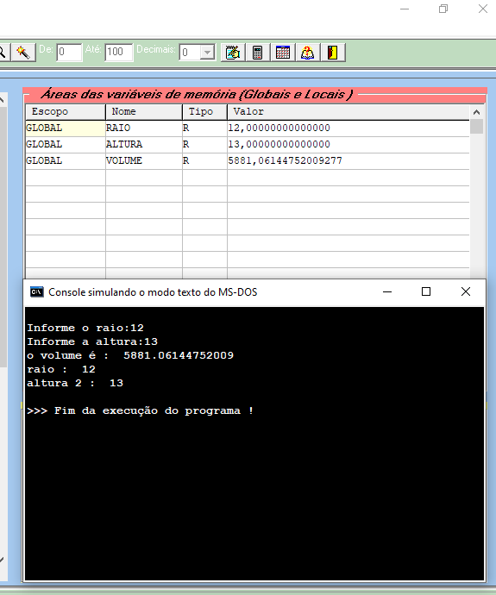

05. Ler dois valores inteiros para as variáveis A e B e efetuar a troca dos valores de forma que a variável A passe a possuir o valor da variável B e a variável B passe a possuir o valor da variável A. Apresentar os valores trocados.
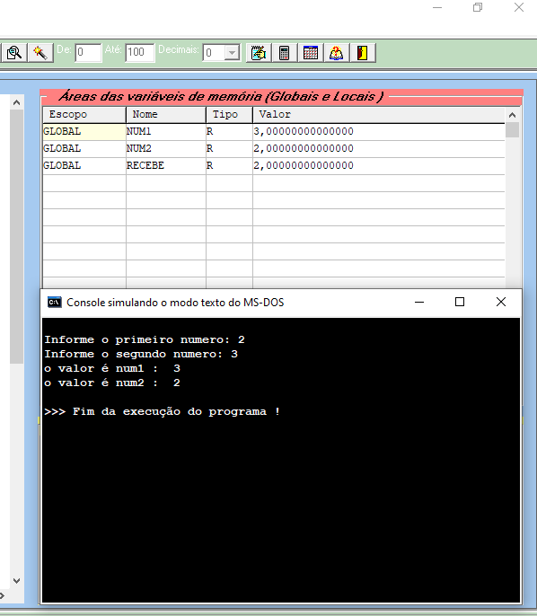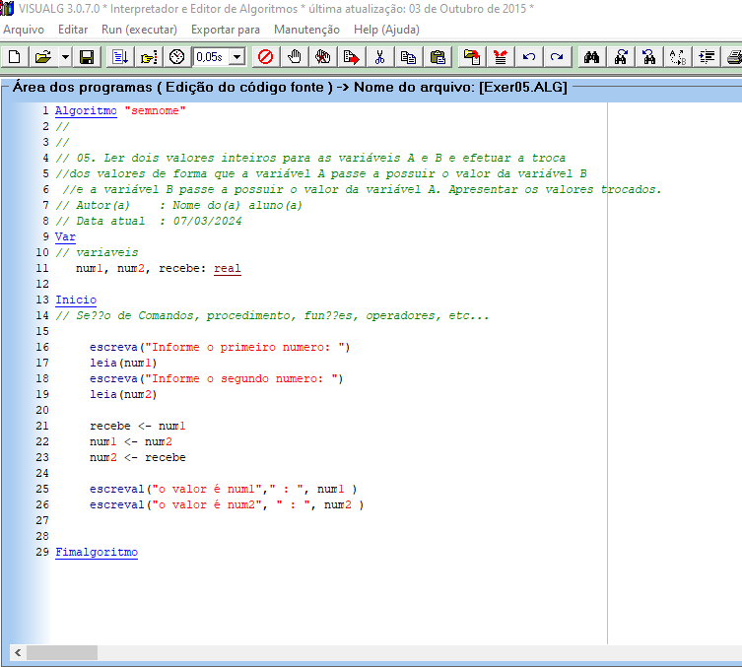

06. Efetuar a leitura de um número inteiro e apresentar o resultado do quadrado desse número.
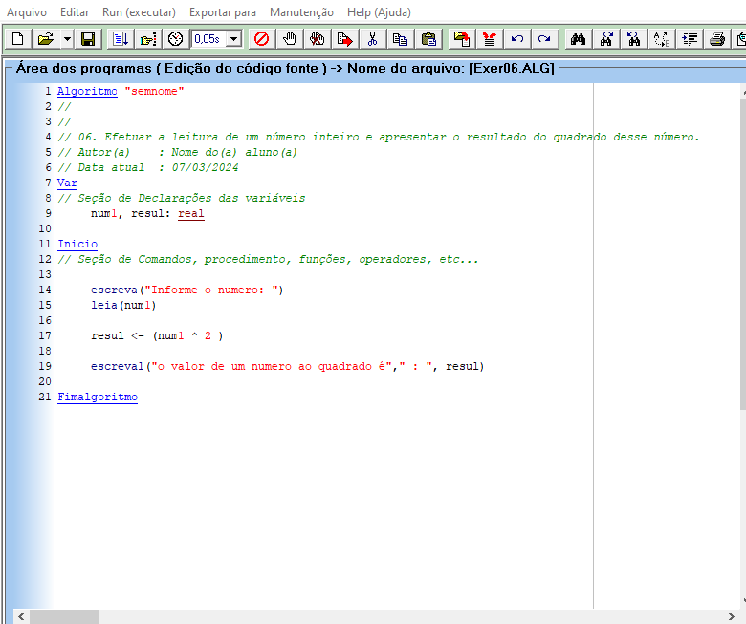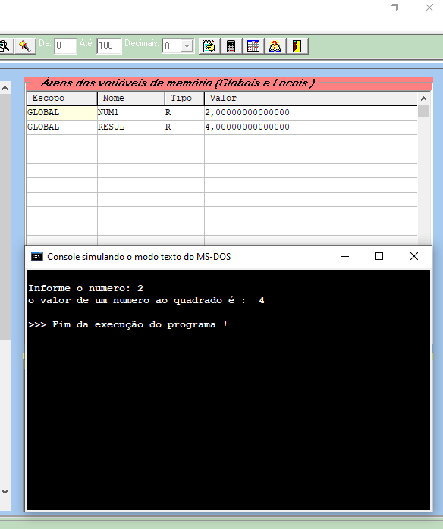

07. Ler um número inteiro positivo e calcular e mostrar a tabuada
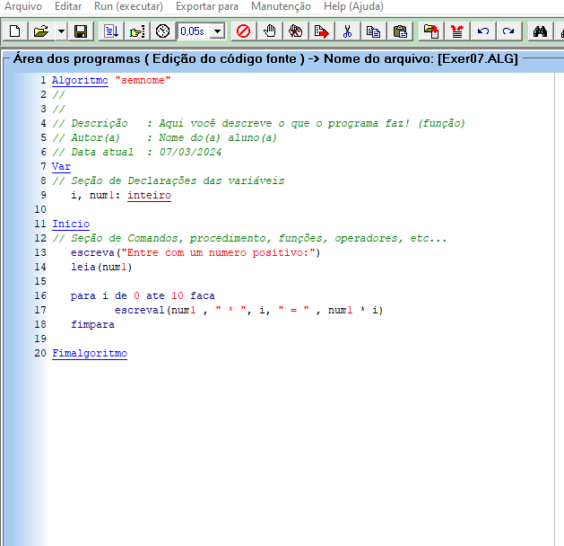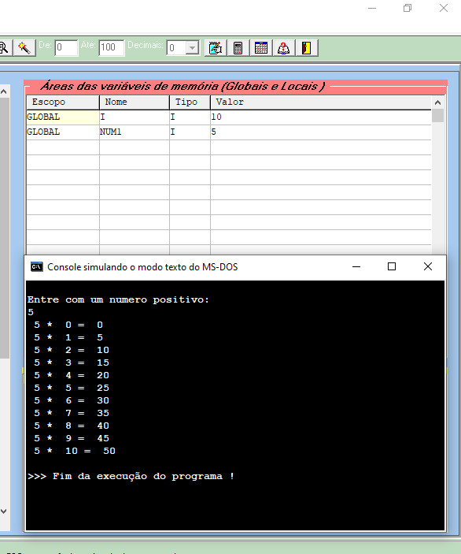

08. Faça um algoritmo que leia a idade de uma pessoa expressa em dias e mostre-a expressa em anos, meses e dias.

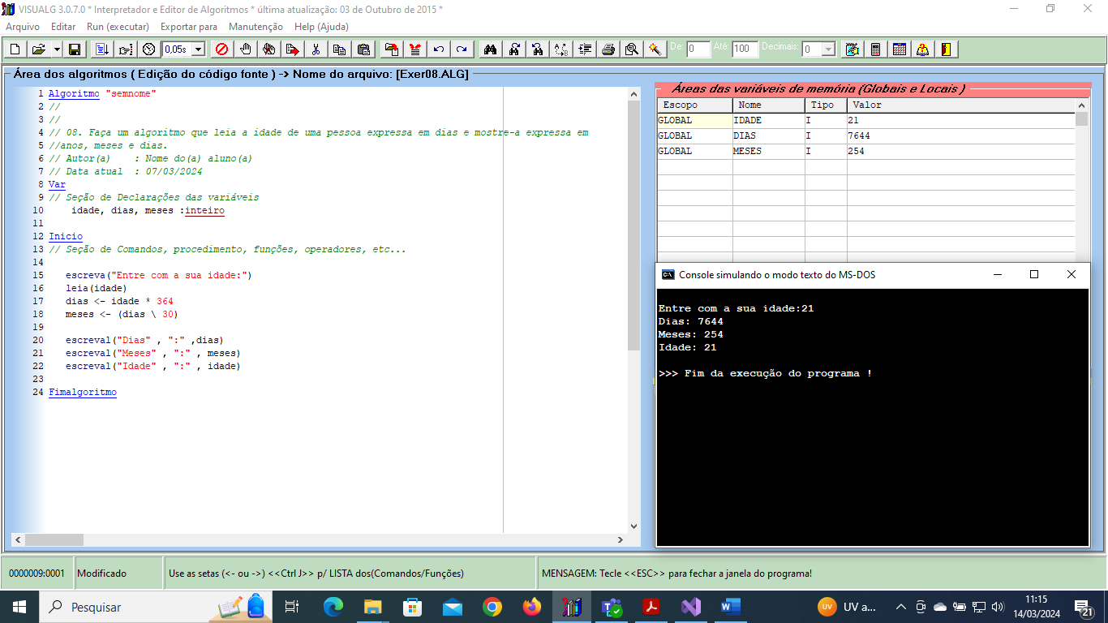

09. Faça um algoritmo que leia a idade de uma pessoa expressa em ano, mês e dia e mostre-as em dias.

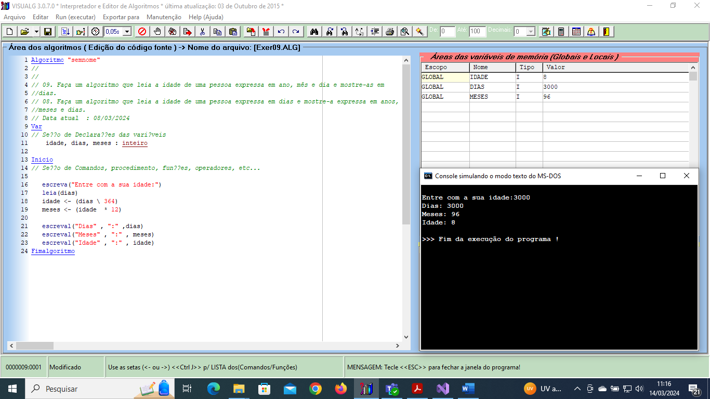

10. Faça um programa que calcule a área da circunferência.
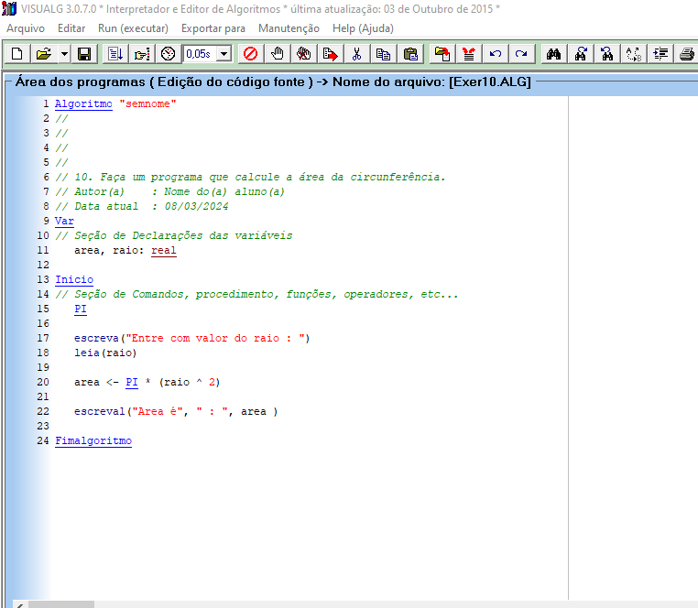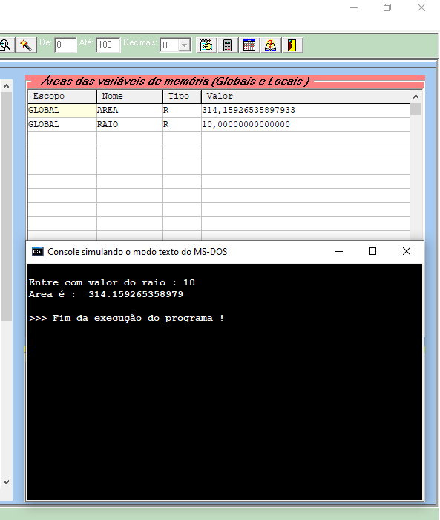

11. Faça um programa que receba um número e mostre o resto da divisão por 6.

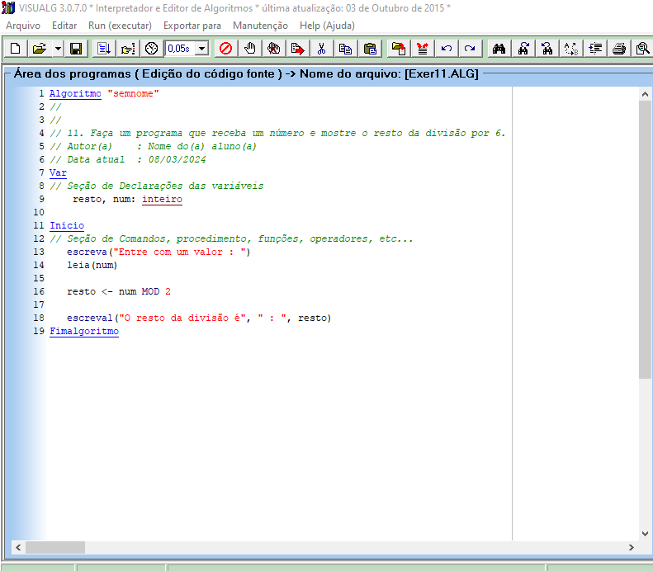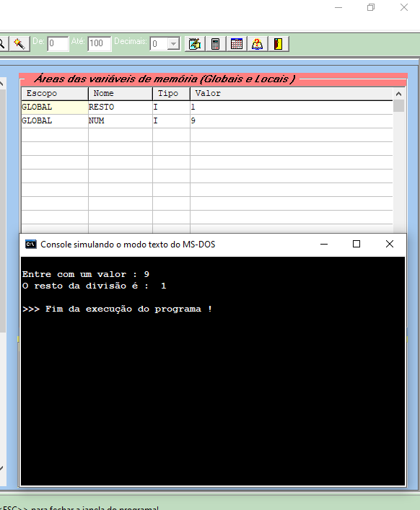

12. Efetuar o cálculo e a apresentação do valor de uma prestação em atraso, utilizando a fórmula
PRESTAÇÃO <-- VALOR + (VALOR * (TAXA/100) * TEMPO)

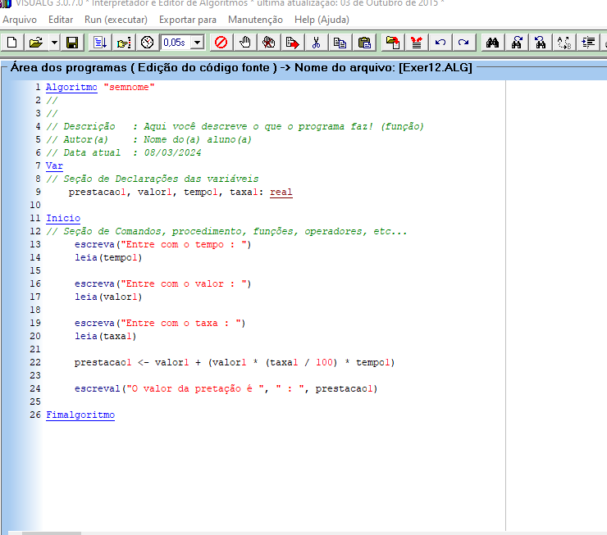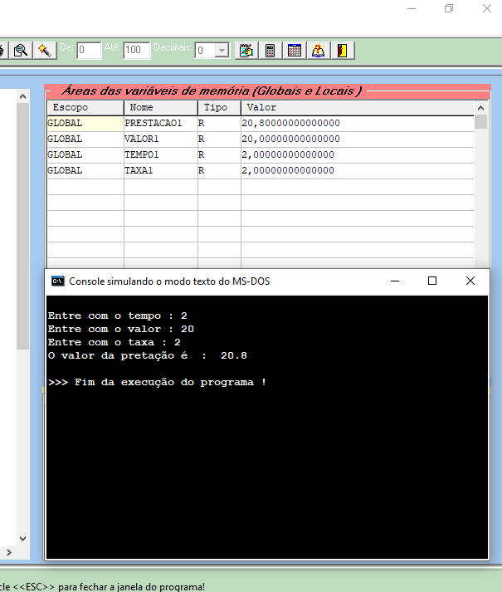

13. Elaborar um programa que efetue a apresentação do valor da conversão em real de um valor lido em dólar. O programa deve solicitar o valor da cotação do dólar e também a quantidade de dólares disponível com o usuário, para que seja apresentado o valor em moeda brasileira.

